**ПОСТРОЕНИЕ МОДЕЛИ «КРЫШКА» В КОМПАС-3D. ОПЕРАЦИЯ «ВЫДАВЛИВАНИЕ»**

По вопросам репетиторства по компьютерной

**2.1 ЦЕЛЬ**

Получить навыки создания моделей в КОМПАС-3D с помощью операций выдавливания, вращения, по сечениям, по траектории.

**2.2 СОДЕРЖАНИЕ**

* изучить и освоить правила построения моделей с помощью операций выдавливания, вращения, по сечениям, по траектории;
* выполнить 4 задания по описанию, представленному в лабораторном практикуме;
* получить индивидуальные задания от преподавателя для самостоятельного их выполнения по теме: создание моделей выдавливанием, вращением, по сечениям, по траектории.

**2.3 ПОСЛЕДОВАТЕЛЬНОСТЬ И ПРИМЕР ВЫПОЛНЕНИЯ**

1. Выберите команду **Файл⇒Создать⇒Деталь**. Установите ориентацию **Изометрия XYZ**— (нужно для 16 версии и младше).  
Выберите в дереве модели **Плоскость ZY**, войдите в режим создания эскиза https://cadinstructor.org/wp-content/uploads/kn_eskiz_17.png. Скопируйте из чертежа внешний контур построенной крышки со всеми окружностями. Выйдите из эскиза, отжав кнопку Эскиз https://cadinstructor.org/wp-content/uploads/kn_eskiz_17_vihod.png.

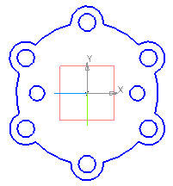

2. Выберите команду из списка наборов **Твердотельное моделирование⇒Элементы тела⇒Элемент выдавливания** https://cadinstructor.org/wp-content/uploads/kn_vidavl_17.png. Выдавите на расстояние https://cadinstructor.org/wp-content/uploads/kn_virez_vid_na_rasst_17.png **40 мм** в одном направлении.

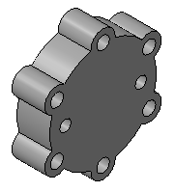

3. Выберите переднюю торцевую плоскость модели, вызовите команду построения эскиза https://cadinstructor.org/wp-content/uploads/kn_eskiz_17.png.

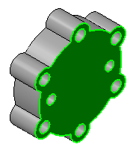

4. Скопируйте из чертежа и вставьте в эскиз второй контур крышки. Выйдите из эскиза.

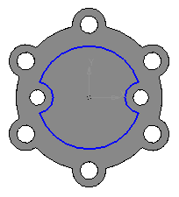

5. Выберите команду из списка наборов **Твердотельное моделирование⇒Элементы тела⇒Вырезать выдавливанием** https://cadinstructor.org/wp-content/uploads/kn_virez_vid_17.png. Вырежьте эскиз в прямом направлении на **15 мм.**

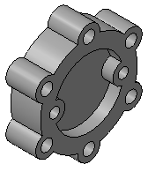

6. Выберите торцевую плоскость построенного углубления, вызовите команду построения эскиза.

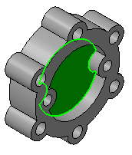

7. Скопируйте из чертежа и вставьте в эскиз третий контур крышки. Выйдите из эскиза.

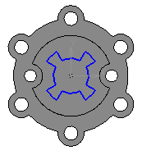

8. Выберите команду из списка наборов **Твердотельное моделирование⇒Элементы тела⇒Вырезать выдавливанием** https://cadinstructor.org/wp-content/uploads/kn_virez_vid_17.png. Вырежьте эскиз в прямом направлении с опцией **Через все https://cadinstructor.org/wp-content/uploads/kn_virez_vid_cherez_vsio_17.png**. Сохраните файл.  
В итоге получите модель крышки.

